«Правило» вентилятора в ЗС: главное – вращаться в верном направлении

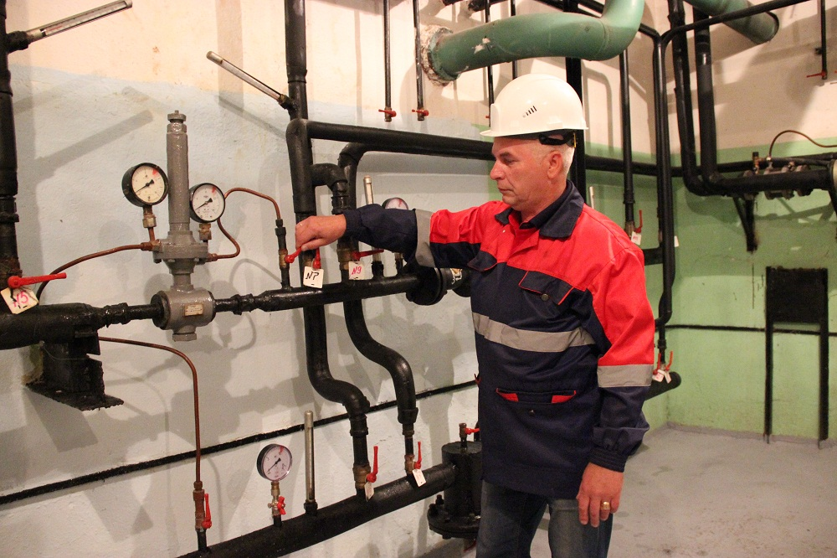
Накануне 47-летия со дня образования Государственного унитарного предприятия города Москвы «Специальное предприятие при Правительстве Москвы» мы продолжаем цикл «Наши герои» рассказом о трудовых успехах передовиков, лучших специалистов гражданской обороны Спецпредприятия.
На первый взгляд работа сотрудников ГУП СППМ кажется рутинной – ну что интересного и захватывающего в гражданской обороне? На самом деле это не так. У многих сотрудников есть немало историй, которые они могут рассказать и все они связаны с работой в гражданской обороне. Своими с нами поделился Анатолий Пузанок, начальник производственного участки № 3. За 38 лет работы накопилось их у него немало.
- Герметичность в защитном сооружении гражданской обороны достигается не только при закрытых гермодверях и клапанах, а еще благодаря правильному вращению вентилятора, – с таких слов начал свое повествование Анатолий Иванович.
Он рассказывает, так умело вплетая в разговор технические термины, что воспринимаешь все легко, вместе с тем улавливая смысл, скрытый за словами: для Москвы одними из важных были и остаются вопросы безопасности.
Самый курьезный случай произошел, когда он, молодой специалист ГУП СППМ, занимался наладкой вентиляции и вместе с коллегами ездил по объектам экономики.

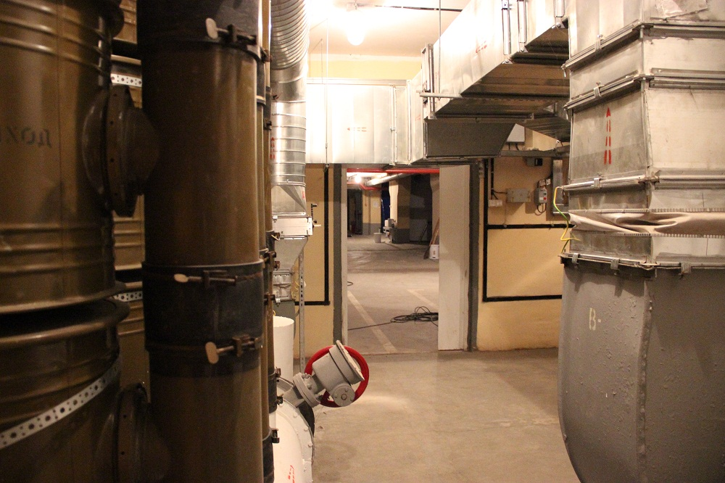

Тогда строилось много защитных сооружений и создавались комиссии для их приемки. Комиссия не могла принять объект, если не был подписан акт о герметичности защитного сооружения. Это было очень важным и основным компонентом. Было много случаев, когда строители вроде все устанавливали, монтировали, а герметичности в сооружении не было. Строители старались разобраться в этом вопросе, но у них не получалось. Тогда на помощь приходили специалисты Спецпредприятия, чтобы найти ошибку и ее устранить.
- При сдаче защитного сооружения строители показывают, что все двери и клапаны закрыты, - с улыбкой вспоминает начальник участка. – Включают вентиляцию, а подпора воздуха нет. Начинаем смотреть и находим ошибку – оказывается вентилятор в другую сторону вращается, поэтому воздух не нагнетается в сооружение, а наоборот удаляется. В этом-то и парадокс, оказывается, что строители не всегда разбираются в работе вентилятора. Для них главное поставить вентилятор, а в какую сторону он будет крутиться, значения не имеет.
Профессиональная судьба Анатолия Ивановича была определена еще в молодости. Сам он из рабочей семьи. Все близкие родственники трудились на заводе Внииметмаш. Отец был литейщиком высшего, 7 разряда, изготавливал прокатные станки для заводов, поэтому дома часто все разговоры были о производстве. Скорее всего, это и дало толчок в выборе технического направления в профессии. В ГУП СППМ Анатолий Иванович пришел по совету матери.
Анна Семеновна Пузанок работала в СППМ кладовщиком на складе противогазов. Она посоветовала своему сыну пойти на предприятие, где в то время формировались участки по наладке системы вентиляции и замеру распределения изоляции. К тому времени у Анатолия была уже специальность техника-технолога, до армии он окончил механический техникум Мосгорисполкома. В 1982 году судьба привела его в ГУП СППМ, на должность наладчика системы вентиляции. Наш герой не пожалел о своем выборе – в работу он влюбился почти сразу.
В то время в столице специалисты СППМ обслуживали защитные сооружения объектов экономики, фабрик и заводов. О настоящей гражданской обороне Анатолий узнал только на работе, потому как в школе и техникуме никогда об этом не говорили и первое знакомство с системой вентиляции отложило яркое впечатление на всю жизнь.
- Раньше работа была интереснее, потому что встречались защитные сооружения, не похожие друг на друга, - поясняет Анатолий Иванович. – Некоторые из них вмещали три тысячи укрываемых, некоторые до 100 человек. Сейчас – другая ситуация, идет обслуживание защитных сооружений, которые стоят на балансе у предприятия. В основном это однотипные сооружения, поэтому, получается, выполняем текущую работу. Чтобы стать специалистом в гражданской обороне теории мало, важна постоянная практика. Благодаря успешному совмещению и того, и другого, Анатолий Пузанок от наладчика системы вентиляции дорос до бригадира участка, а в 2007 году стал начальником производственного участка.
Приходилось нашему герою бывать и наставником. Сам он не так давно был стажером и хорошо помнит своего наставника, инженера по наладке вентиляции Евгения Цыганкова. Теперь он и сам берет под крыло новых сотрудников – за почти 40 лет работы Анатолий Иванович подготовил порядка 15-ти сотрудников.
- Совсем недавно в большое плавание отправился обученный мною Тимофей Санаев, - говорит Анатолий Пузанок. – Совсем недавно он пришел в СППМ, не имея никакого представления о работе. А теперь является специалистом по защитным сооружениям и работает в Управлении по ЮЗАО Департамента ГОЧСиПБ по городу Москве. Старт у него хороший.
В работе Анатолий Иванович выделяет три аспекта. Первое – профессиональное знание оборудования – со своей любимой системой вентиляции он на «ты», знает тонкости работы каждого вентилятора, а ведь в сооружениях они встречаются разные. Во-вторых, необходимо уметь работать в команде и на посту руководителя, отвечать за своих работников и к каждому находить подход. И в-третьих, важно помнить, что ты – специалист гражданской обороны и каждый день отвечаешь за свой фронт работы.
Анатолий Иванович – оптимист, свою жизнь он сравнивает с медалью: с одной стороны – интересная работа, с другой – любимая семья. Он ценит время, проведенное с близкими, и живет простыми радостями: благоустройством дачи, выращиванием овощей, разведением аквариумных рыбок… А, главное, наш герой считает себя очень счастливым человеком и считает, что с большой пользой для себя и окружающих прожил большую часть своей жизни.

